～鉢窪山散策案内～　　（浄蓮の滝バス停➡登山道入り口）

1. 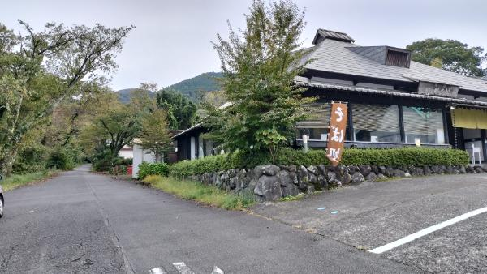②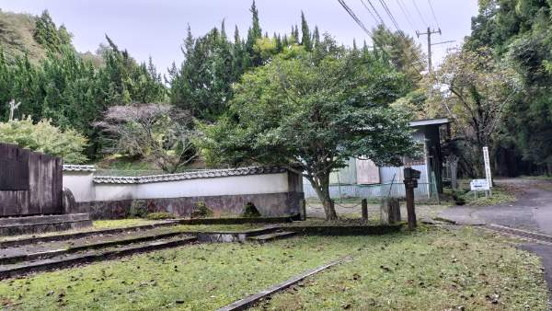③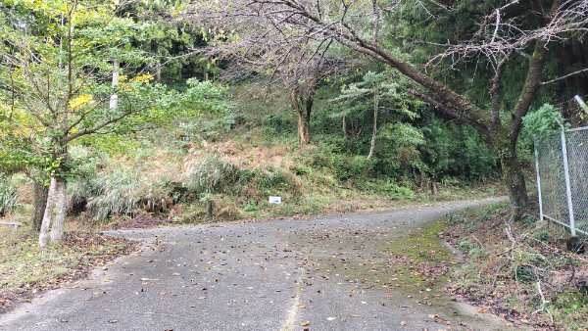

④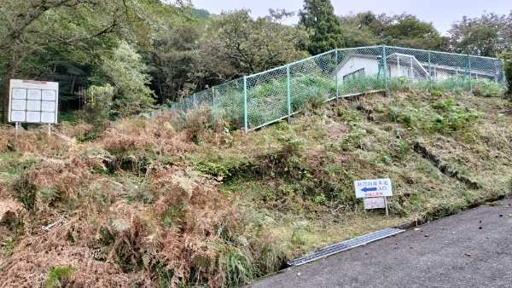⑤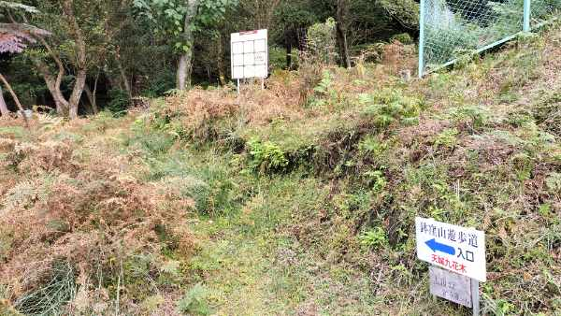　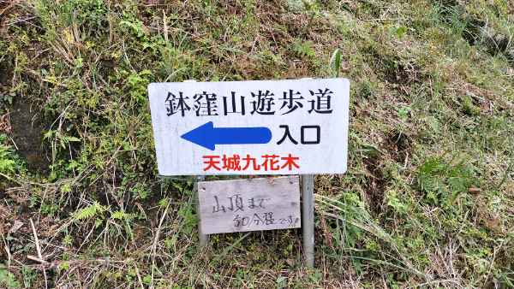

1. 浄蓮の滝バス停前の伊豆の佐太郎店横を道なりに10分ほど上り坂を進む
2. 島崎藤村文学碑が左手に見えてきたら左折する
3. T路地を右折し坂道を上る
4. 静岡大学セミナーハウスが見えたら登山案内看板を目印に登山スタート山頂まで50分ほど